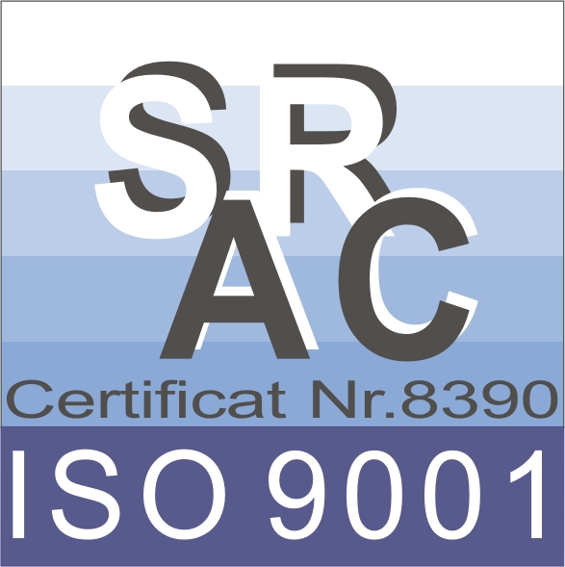

Ministerul Muncii,Familiei,Protecţiei Sociale şi Persoanelor Vârstnice
INSPECŢIA MUNCII
INSPECTORATUL TERITORIAL DE MUNCĂ VASLUI
Str. Radu Negru nr. 274, cod poştal 730150, Vaslui, jud. Vaslui
Tel.: (0235) 319.067 Fax: (0235) 361.420
www.itmvaslui.ro



Operator de date cu caracter personal, înregistrat la Autoritatea Naţională de Supraveghere a Prelucrării Datelor cu Caracter Personal sub nr. 3279

MEDIA/COMUNICAT DE PRESA
“Ziua mondiala a securitatii si sanatatii in munca- 28 aprilie”

In acest an Ziua mondiala a securitatii si sanatatii in munca se desfasoara, sub sloganul “Securitate si sanatate la utilizarea substantelor chimice”
Pentru prima oara la data de 28 aprilie 1996, la sediul Natiunilor Unite din New York, delegati ai sindicatului Global Union, au comemorat victimele accidentelor de munca lansind un semnal pentru promovarea unui mediu de munca sanatos si sigur .
De atunci Organizatia Internationala a Muncii a dedicat ziua de 28 aprilie comemorarii victimelor accidentelor de munca si a bolilor profesionale. Aceasta zi este recunoscuta si comemorata si de Guvernul Romaniei, de sindicatele si patronatele din tara noastra, constituindu-se intr-un moment al reculegerii pentru victimele accidentelor de munca precum si a celor care sufera de boli profesionale.
Ziua mondiala pentru securitate si sanatate in munca, organizata de catre O.I.M. este o campanie internationala pentru promovarea securitatii si sanatatii in munca.
Organizatie Internationala a Muncii, in afara activitatii constante de constientizare si prevenire in domeniul securitatii si sanatatii in munca, se preocupa si de consecintele accidentelor de munca si a bolilor profesionale.
Pe data de 28.04.2014 in toata tara, la initiativa inspectoratelor teritoriale de munca din fiecare judet, cu participarea sindicatelor, a patronatelor si a institutiilor centrale si locale, se desfasoara diverse actiuni publice de constientizare muncii sigure, sanatoase si decente. Munca desfasurata de lucratori, pentru crearea bunurilor si serviciilor, dar si pentru asigurarea veniturilor necesare traiului zilnic pentru ei si familiile lor, are din pacate, si un aspect negativ, in sensul ca o parte dintre acestia sunt expusi la riscuri grave suferind accidente de munca sau imbolnaviri profesionale.
Aproape 270 de milioane de accidente de munca se inregistreaza anual in lume, dintre care 350.000 mortale, arata statisticile internationale. In judetul Vaslui in anul 2013, 26 de lucratori au suferit un accident la locul de munca.
Totusi, statisticile sunt incomplete si nu prezinta situatia reala in privinta efectelor asupra sanatatii lucratorilor, a conditiilor inadecvate de lucru, deoarece nu cuprind decesele cauzate de bolile profesionale, cele create de expunerea la substante toxice, ale caror efecte se vad in timp, de multe ori dupa ce lucratorii in cauza se pensioneaza
Conform unui raport comun al Organizatiei Internationale a Muncii si al Organizatiei Mondiale a Sanatatii, bolile profesionale ar fi, doar ele, cauza a mai bine de 1,7 milioane de decese anual. Tot dupa aceste estimari, cel putin 268 de milioane de accidente de munca non-letale au loc in fiecare an. In fiecare an, 12.000 de copiii isi pierd viata la munca; substantele toxice ucid peste 340.000 de lucratori pe an, in timp ce numai azbestul face in jur de 100.000 de victime anual.
Analizind statistic accidentele de munca, prin cifre seci, fara a preciza numele si prenumele victimelor pe care le comemoram astazi, situatia pe ultimii 5 ani, in Romania si judetul Vaslui, se prezinta astfel:

Judetul Vaslui Accidente de munca
 | Accidente de munca | Din care mortale | Cu invaliditate
2008 | 42 | 6 | 2
2009 | 15 | 2 | -
2010 | 37 | 4 | 3
2011 | 25 | 2 | 2
2012 | 31 | 2 | 1
2013 | 26 | 3 | -
Total: | 176 | 19 | 8

Boli profesionale
 | Nr.
2012 | 1
2013 | 6
Total: | 7

(Sursa: Raport de activitate Inspectoratul Teritorial de Munca Vaslui)

Economiile nationale cheltuiesc in fiecare an pana la 4% din PIB pentru ajutoare pe caz de accidente si de incapacitate de munca.
Alaturi de somaj, accidentele de munca reprezinta fata nevazuta a fenomenului muncii salariale, industrializarii si dezvoltarii economice. Din pacate , aceste ies la iveala cel mai adesea in momentul producerii unei tragedii.
Costurile legate de accidente de munca sunt ridicate si includ:
- plata concediului medical, plati pentru ore suplimentare sau pentru personalul de inlocuire temporara, pensionare anticipata, recrutarea noii forte de munca, recalificare;
- pierderi de timp in productie;
- daune aduse unitatii, echipamentelor, materialelor, produselor;
- timp alocat de conducere pentru gestionarea urmarilor accidentelor;
- cote de asigurare marite, cheltuieli de judecata;
- scaderea moralului angajatilor;
- durere, stress psihic, diminuarea veniturilor familiare;
- suferinta fizica, pierderea vietei;
- cheltuieli de asigurari sociale si de asistenta medicala.

In acest context Inspectia Muncii, respectiv, Inspectoratul Teritorial de Munca Vaslui, ca si in anii anteriori, doreste sa transmita - in primul rind - un mesaj de solidaritate fata de cei afectati, dar si un mesaj de unitate si de actiune conjugata a tuturor celor implicati: institutii ale administratiei, intreprinderi si reprezentanti ai salariatilor, pentru reducerea accidentelor de munca si a efectelor acestora, constienti fiind ca eradicarea acestora nu se va putea realiza niciodata. Mizam in actiunile noastre si pe sprijinul acordat de mass media.
Precizam ca in general numarul accidentelor de munca a scazut, conditiile de munca s-au imbunatatit, insa ramin o serie de aspecte, traditionale nerezolvate complet (exemple: consumul de alcool la locul de munca; problemele datorate lucrului la inaltime, accidentele produse in trafic), insa, se pot mentiona si o serie de riscuri si provocari noi (utilizarea unor noi substante chimice periculoase, aparitia de noi tehnologii periculoase, ritmul tot mai intens al muncii, stresul s.a.).
La toate acestea se adauga o serie de schimbari profunde care afecteaza societatea, angajarea si securitatea si sanatatea in munca, ca de exemplu:
-cresterea importantei femeii in societate (angajarea unui numar tot mai mare de femei in munca) ;
-o populatie activa in curs de imbatrinire (cresterea ponderii lucratorilor de peste 50 ani);
-schimbari in formele de angajare (m.temporara, part time, in ture, de noapte, munca prin agent de munca temporara);
-schimbari in natura riscului (organizarea muncii si/sau a timpului de munca, relatiile ierarhice, oboseala cauzata de transport, gradul de acceptare a diversitatii etnice in intreprinderi).
Singurul mod de tratament si actiune conjugata este: PREVENTIA!
Mentionam ca aceste actiuni sunt integrate in strategia europeana in domeniul securitatii si sanatatii muncii adoptata si totodata, sunt adaptate noilor provocari si realitati precizate anterior.
Inspectoratul nostru va imbina functia de inspectie cu cea de prevenire in relatia cu intreprinderile si angajatii.
Actiunile preventive se vor baza pe:
-formularea de propuneri pentru completarea legislatiei care in cea mai mare parte a fost transpusa deja, astfel incit sa fie adecvata societatii noastre romanesti;
-dialog social tripartit (reprezentantii ITM, patronate, sindicate) ;
-furnizarea de informatii de specialitate;
-implementarea de bune practici si a noilor tehnici de instruire (cursuri de perfectionare, intilniri cu angajatorii).
Pentru noi, Inspectoratul Teritorial de Munca Vaslui, aceasta zi de 28 aprilie, se constituie si ca un moment de bilant al activitatii desfasurate in domeniul securitatii si sanatatii in munca.

In final amintim mesajul Organizatiei Internationale a Muncii referitor la ziua de 28 aprilie si anume “Securitate si sanatate la utilizarea substantelor chimice”

CONDUCEREA ITM VASLUI

